La Découverte du Calvados du 06/09 au 17/09
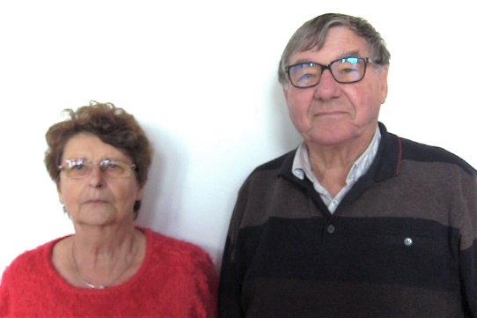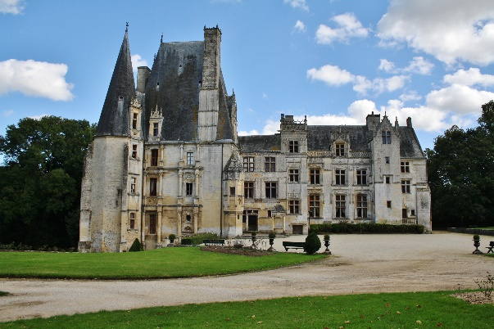
Nicole et Michel GUILLOT Organisateurs
Nous partirons de Neuilly-la –Forêt pour arriver à Cambremer en sillonnant le département. Visite de la fabrique de caramels à Isigny, nous passerons par la pointe du Hoc pour arriver au cimetière d’Omaha-Beach. Ensuite le Molay-Littry avec le Moulin de Marcy et le musée de la Mine puis Juaye-Mondaye avec l’abbaye de Saint-Martin toujours occupée par les moines. Arrêt à Bayeux, la tapisserie, la cathédrale, le musée Baron Gérard, la vieille ville, le jardin botanique. Nous irons au cinéma 360° à Arromanches et nous nous dirigerons vers Fontaine-Henry pour visiter le château. A Merville-Franceville nous découvrirons des batteries de la dernière guerre. Un petit tour à Cabourg et direction Beuvron-en-Auge, village classé, visite d’une cave à Beaufour-Druval. Nous continuerons notre périple par le château médiéval de Crévecoeur, le marché de Saint-Pierre-sur-Dives, nous terminerons par Vendeuvre avec la première collection au monde de mobilier miniature et ses jardins d’eau.
Fin du circuit à Cambremer autour d’un bon repas.

